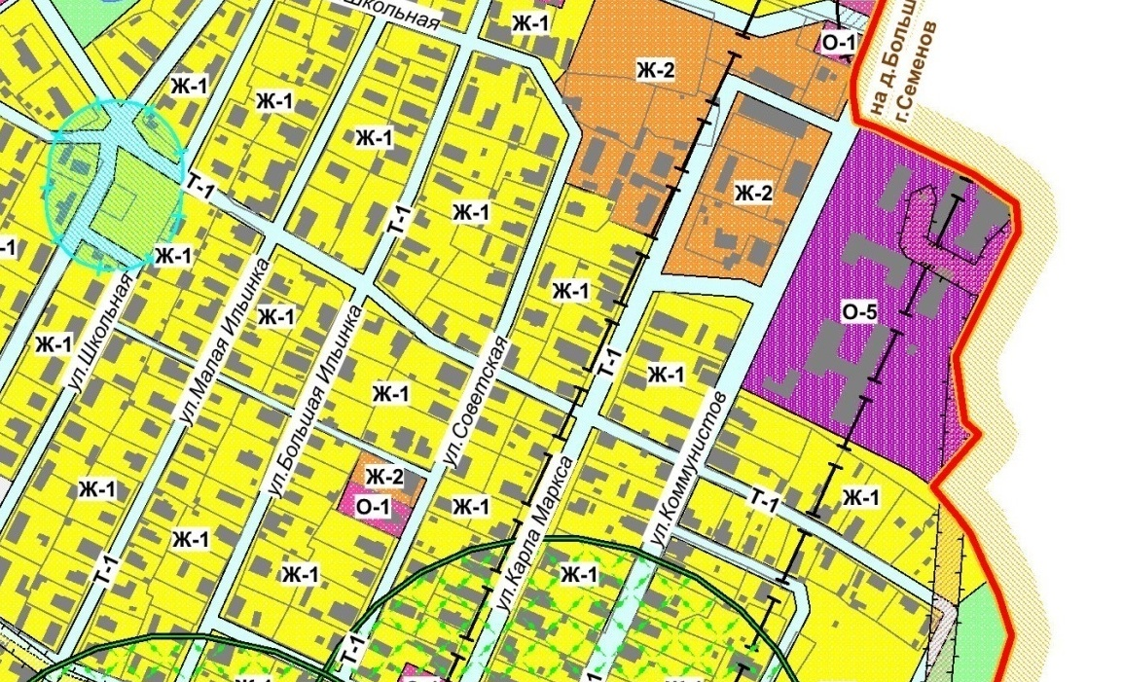

ул.Коммунистов, 57 - 0.1 га
Усл.обозначение: местоположение инвестиционной площадки.

